Аннотация к рабочей программе индивидуального психолого-педагогического сопровождения ребенка с ОВЗ (НОДА 6.1)
Рабочая программа включает следующие разделы:
- Пояснительная записка.
В разделе конкретизируются общие цели обучения с учётом специфики предмета.
- Планируемые (личностные, метапредметные) результаты освоения коррекционно-развивающей программы.
В результате освоения коррекционно-развивающей программы у учащегося предполагается формирование базовых учебных действий, позволяющих достигать метапредметных и личностных результатов.
- Содержание тем коррекционно-развивающего курса.
Данный раздел включает в себя перечень и название разделов и тем курса.
- Тематическое планирование.
В данном разделе указано необходимое количество часов на изучение темы или раздела.
- Календарно – тематическое планирование.
В данном разделе перечислены разделы, темы и последовательность их изучения.

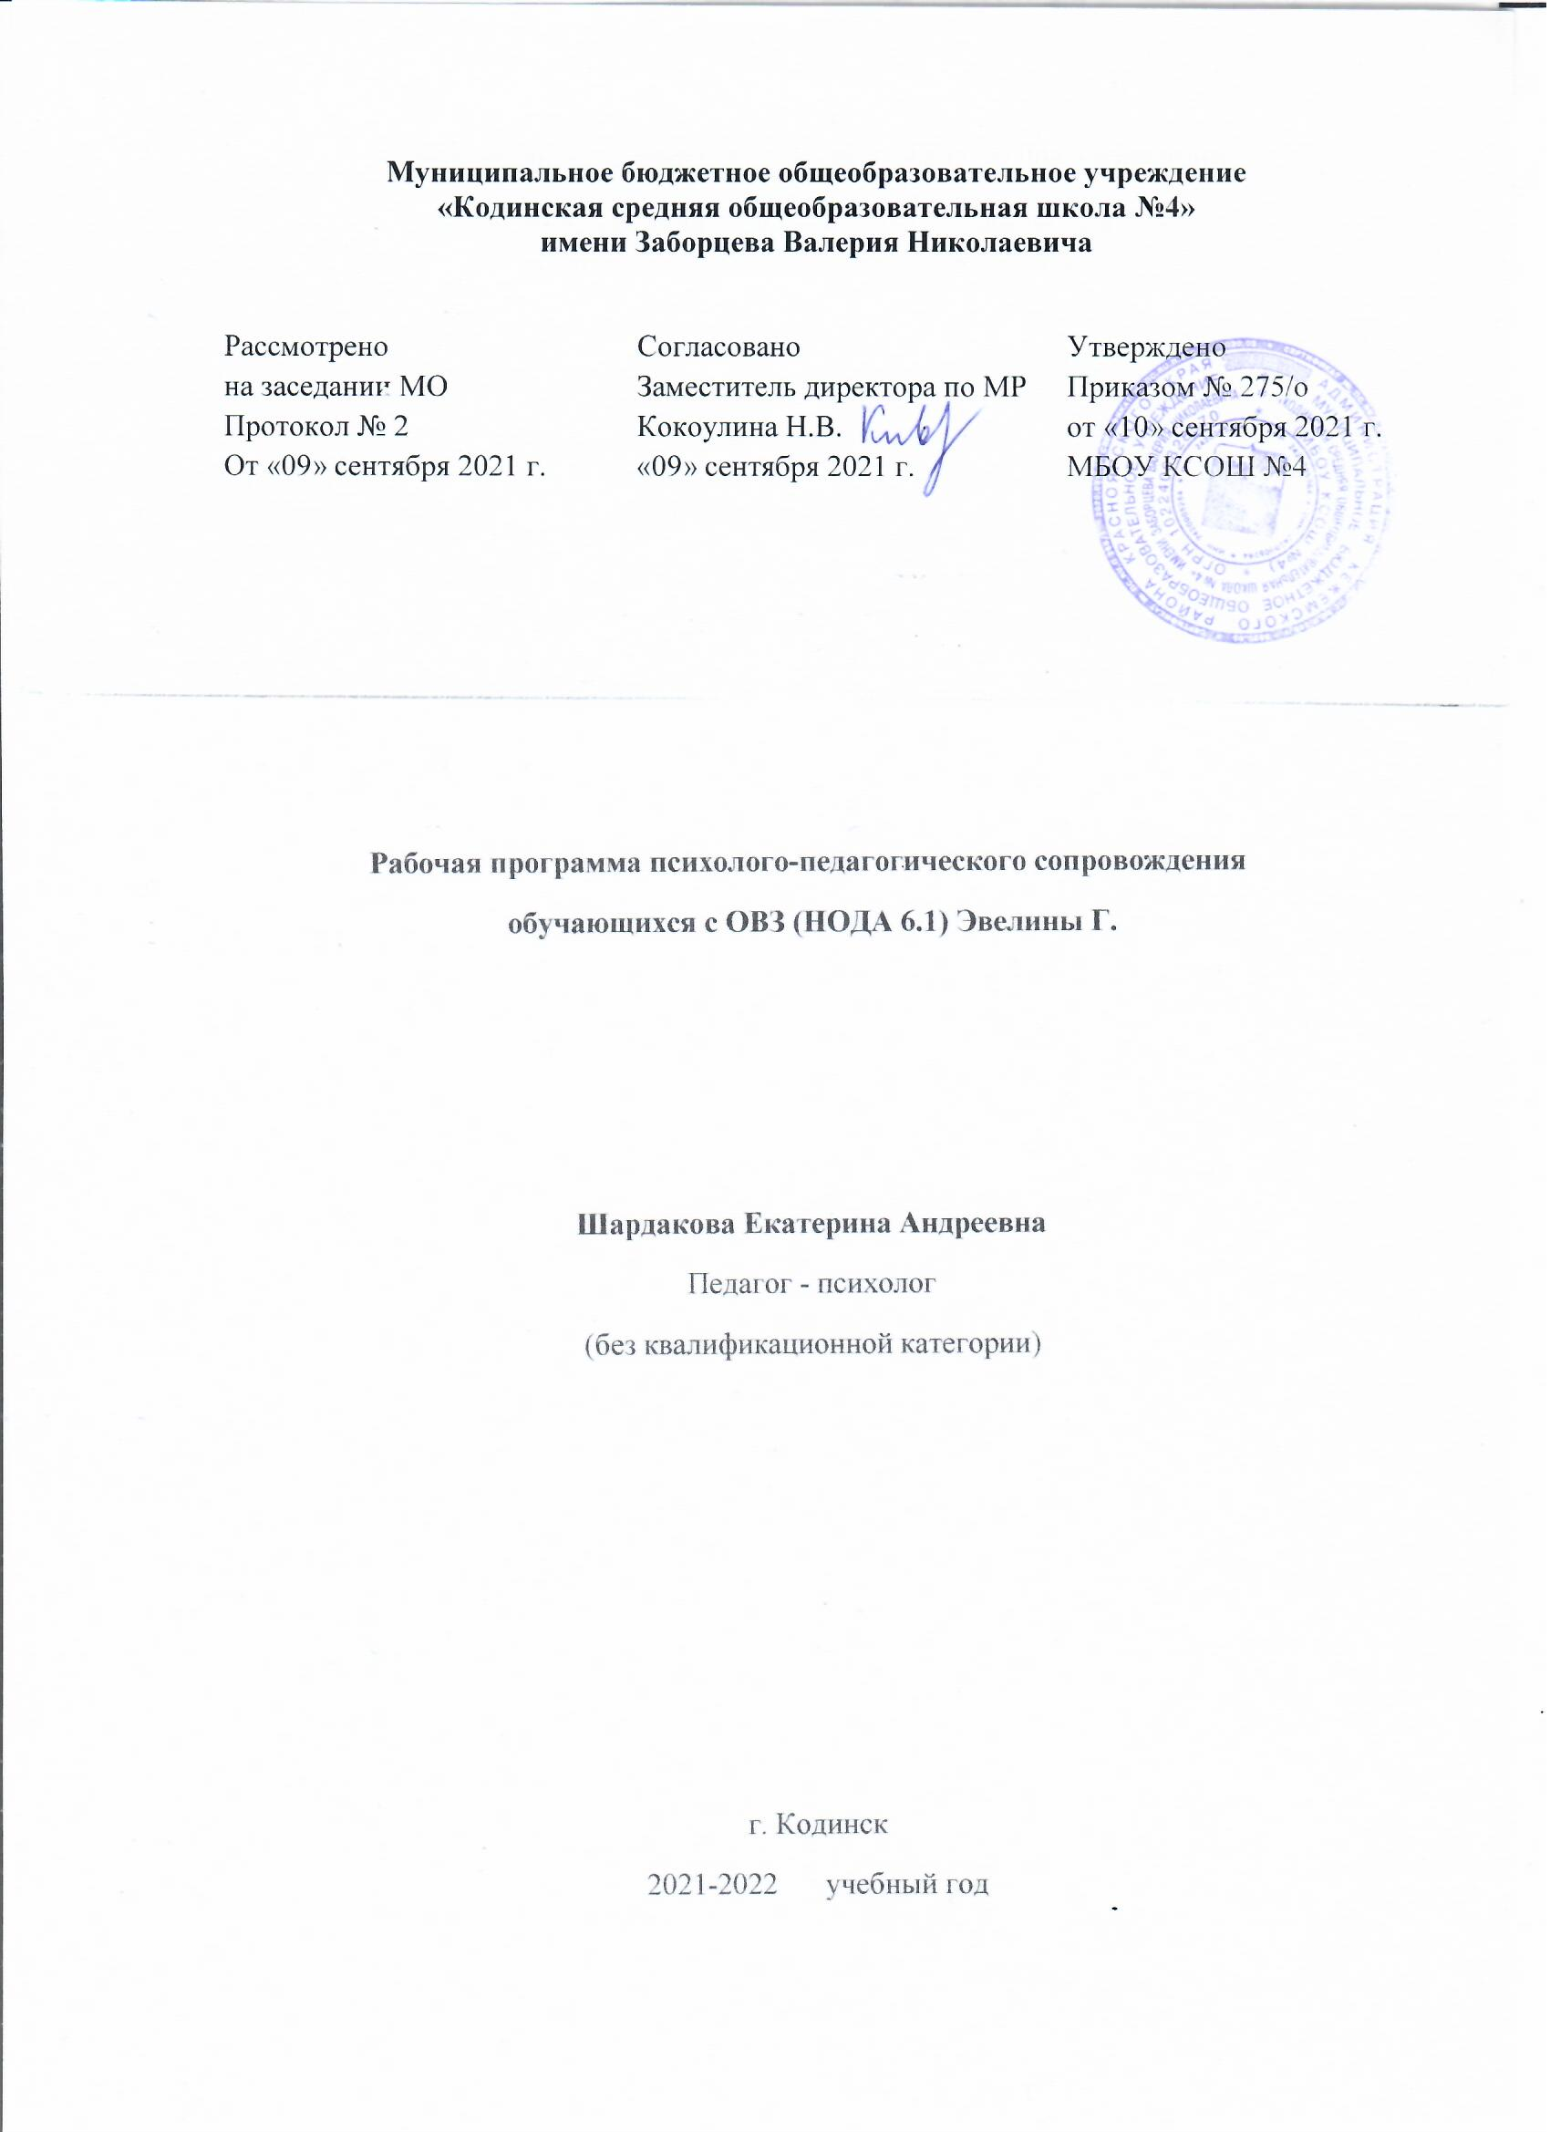

1.Пояснительная записка
Адаптированная общеобразовательная программа (далее – АОП) начального общего образования (далее - НОО) обучающихся с нарушениями опорно-двигательного аппарата (вариант 6.1) муниципального автономного общеобразовательного учреждения – средней общеобразовательной школы №4.г. Кодинска (далее – Школа) определяет содержание и организацию образовательной деятельности обучающихся с нарушениями опорно-двигательного аппарата (далее – НОДА) с учетом образовательных потребностей и запросов участников образовательных отношений.
Программа коррекционной работы разработана в соответствии с требованиями:
• Законом РФ «Об образовании в Российской Федерации» от 29.12.2012 №273- ФЗ, • СанПиНами 2.4.2.2821-10 "Санитарно-эпидемиологические требования к условиям обучения и организации обучения в общеобразовательных учреждениях", утвержденными постановлением Главного государственного санитарного врача РФ от 29.12.2010 №189 (с изм. от 29.06.2011, 25.12.2013, 24.11.2015),
- • СанПин 2.4.2.3286-15 «Санитарно-эпидемиологические требования к условиям и организации обучения и воспитания в организациях, осуществляющих образовательную деятельность по адаптированным основным образовательным программам для обучающихся с ОВЗ», утвержденный постановлением Главного государственного санитарного врача Российской Федерации от 10.07.2015 № 26,
- • Федеральным государственным образовательным стандартом начального общего образования (далее - ФГОС), утвержденным приказом Министерства образования и науки РФ от 6.10.2009 №373 (с изм. от 26.10.2010, 22.09.2011, 18.12.2012, 29.12.2014, 18.05.2015, 31.12.2015),
- • Федеральный государственный образовательный стандарт начального общего образования обучающихся с ограниченными возможностями здоровья, утвержденный приказом Минобрнауки России от 19 декабря 2014г. №1598,
- • Уставом Школы, а также с учетом опыта работы Школы по данной проблематике. Программа коррекционной работы предусматривает создание специальных условий обучения и воспитания, позволяющих учитывать особые образовательные потребности обучающихся с НОДА посредством индивидуализации и дифференциации образовательной деятельности.

АООП НОО (вариант 6.1) предусматривает создание специальных условий обучения и воспитания, позволяющих учитывать особенности психофизического развития, индивидуальные возможности, обеспечивает коррекцию нарушения развития и социальную адаптацию обучающихся с ограниченными возможностями здоровья (далее – ОВЗ).
Адаптированная основная образовательная программа начального общего образования для обучающихся с НОДА направлена на формирование у них общей культуры, обеспечивающей разностороннее развитие их личности (нравственно-эстетическое, социально-личностное, интеллектуальное, физическое), овладение учебной деятельностью в соответствии с принятыми в семье и обществе духовно-нравственными и социокультурными ценностями.
Отклонения в развитии у детей с такой патологией отличаются значительной полиморфностью и диссоциацией в степени выраженности. В зависимости от причины и времени действия вредных факторов отмечаются виды патологии опорнодвигательного аппарата (типология двигательных нарушений И.Ю. Левченко, О.Г. Приходько; классификация, К.А. Семеновой, Е.М. Мастюковой и М.К. Смуглиной; Международная классификация болезней 10–го пересмотра). Уточнение роли различных факторов и механизмов формирования разных видов нарушения опорно-двигательного аппарата необходимо в большей степени для организации медико-социальной помощи этой категории детей.

Цель программы : комплексное психолого-медикопедагогическое сопровождение процесса освоения АООП НОО (вариант 6.1) на основе осуществления индивидуального и дифференцированного подхода в образовательной деятельности, позволяющего учитывать особые образовательные потребности обучающихся с ОВЗ (НОДА), в том числе детей – инвалидов.
Задачи:
определение особых образовательных потребностей рассматриваемой категории обучающихся с ОВЗ, обусловленных недостатками в их физическом и (или) психическом и речевом развитии;
• определение особенностей организации образовательной деятельности для рассматриваемой категории обучающихся в соответствии с индивидуальными особенностями, структурой нарушения развития и степенью его выраженности;
• создание условий, способствующих освоению рассматриваемой категории обучающихся АООП НОО, их интеграции в Школе;
осуществление индивидуально ориентированной психолого-медико-педагогической помощи категории обучающихся с учётом особенностей их психического, речевого и (или) физического развития, индивидуальных возможностей;
• организация индивидуально-ориентированного коррекционно-развивающего воздействия (занятий) по преодолению недостатков психического, речевого и (или) физического развития, оказанию помощи в освоении АООП НОО;
• разработка и реализация индивидуальных учебных планов (при необходимости); •
• оказание консультативной и методической помощи родителям (законным представителям) детей указанной категории обучающихся с ограниченными возможностями здоровья по медицинским, социальным, правовым и другим вопросам.
Планируемые результаты:
Увеличение объема произвольной памяти в зрительной, слуховой и осязательной модальности.
-Умение ребенка выделить, осознать и принять цели действия.
- Умение планировать свою деятельность по времени и содержанию.
- Умение контролировать свои действия и вносить необходимые коррективы.
- Умение обратиться к взрослым при затруднениях в учебном процессе, сформулировать запрос о специальной помощи.
Система оценки достижения обучающимися с НОДА планируемых результатов АООП НОО вариант 6.1 (далее — Система оценки) соответствует ООП НОО. Обучающиеся с НОДА имеют право на прохождение текущей, промежуточной и итоговой аттестации в иных формах (в соответствии с особенностями обучающегося с НОДА), на специальные условия проведения оценки результатов освоения АООП НОО, что включают:
1) специально организованная среда и рабочее место обучающегося с НОДА в соответствии с особенностями ограничений здоровья;
2) при необходимости сопровождение (помощь) обучающегося с НОДА в соответствии с особенностями ограничений здоровья;
3) ассистивные средства и технологии;
4) увеличение времени на выполнение заданий;
5) возможность организации короткого перерыва (10-15 мин) при нарастании в поведении ребенка проявлений утомления, истощения;
6) недопустимыми являются негативные реакции со стороны педагога, создание ситуаций, приводящих к эмоциональному травмированию ребенка. Система оценки достижения обучающимися с НОДА планируемых результатов освоения АООП НОО (вариант 6.1) предусматривает оценку достижения обучающимися с планируемых результатов освоения программы коррекционной работы, обеспечивающих удовлетворение особых образовательных потребностей обучающихся, успешность в развитии различных видов деятельности.
Оценка результатов программы коррекционной работы представляет собой оценку достижения обучающимся Планируемых результатов программы коррекционной работы (курсов коррекционно-развивающей области).
Оценка достижения обучающимися с НОДА планируемых результатов освоения программы коррекционной работы включает отслеживание индивидуального прогресса в достижении Планируемых результатов освоения программ НОО, оценку динамики индивидуальных достижений обучающихся.
Объектом оценки результатов программы коррекционной работы служит успешность достижений ребѐнка в сфере жизненной компетенции.
Основой служит анализ изменений поведения ребѐнка в повседневной жизни последующим позициям, соответствующим направлениям коррекционной работы в условиях инклюзии:
-адекватность представлений о собственных возможностях и ограничениях, о насущно необходимом жизнеобеспечении;
- способность вступать в коммуникацию с взрослыми по вопросам медицинского сопровождения и создания специальных условий для пребывания в школе, своих нуждах и правах в организации обучения;
- владение социально-бытовыми умениями в повседневной жизни;
- владение навыками коммуникации и принятыми ритуалами социального взаимодействия (т. е. самой формой поведения, его социальным рисунком); ---осмысление и дифференциация картины мира, ее временно-пространственной организации;
- осмысление социального окружения, своего места в нем, принятие соответствующих возрасту ценностей и социальных ролей. В качестве метода оценки результатов, помимо указанных в ООП НОО Школы, используется метод экспертной оценки на основе мнений группы специалистов школы, работающих с ребенком.
Программа коррекционной работы предусматривает различные варианты специального сопровождения детей с НОДА:
-обучение в общеобразовательном классе по АОП;
- обучение по индивидуальным программам с использованием надомной и (или) дистанционной формы обучения;
- организация коррекционно-развивающих занятий педагогами, специалистами сопровождения Школы.
Содержание учебного курса:
Структура программы курса коррекционных занятий по развитию психомоторики и сенсорных процессов включает в себя следующие разделы:
Раздел «Развитие моторики, графомоторных навыков» решает ряд задач, связанных с расширением двигательного опыта учащихся, развитием умения согласовывать движения различных частей тела, целенаправленно выполнять отдельные действия и серии действий по инструкции педагога, что является основой для формирования у учащихся пространственной ориентировки. Коррекционная направленность занятий предполагает также работу по укреплению моторики рук, развитию координации движений кисти рук и пальцев.
Для формирования полноты представлений у детей об объектах окружающего мира в программу включен раздел «Тактильно-двигательное восприятие», основной целью которого является развитие тактильно-двигательного восприятия. Разные предметы обладают рядом свойств, которые невозможно познать с помощью только, например, зрительного или слухового анализатора. Речь идет о различении поверхностей предметов на ощупь (мягкий, твердый, шершавый, колючий и др.), определении их температурного режима (горячий, холодный и др.), вибрационных возможностей..
Раздел «Кинестетическое и кинетическое развитие» предполагает формирование у детей ощущений от различных поз и движений своего тела или отдельных его частей (верхних и нижних конечностей, головы, туловища, глаз) в пространстве. Формирование представлений ребенка о схеме собственного тела формируется исключительно на кинестетической основе. Кинетический фактор, или моторная составляющая (мышечно-суставная чувствительность, т. е. глубокая чувствительность), является ведущим при осуществлении зрительно-моторных, слухо-моторных, координационно-моторных факторов.
Основной задачей раздела «Восприятие формы, величины, цвета; конструирование предметов» является пополнение и уточнение знаний учащихся о сенсорных эталонах. Дети затрудняются в различении, дифференциации общих, особых и единичных свойств, в последовательности обследования и различения форм. Им свойственны фрагментарность, обедненность восприятия, слабая направленность процессов анализа и сравнения. Программа предусматривает требования к умению группировать предметы по различным (в том числе самостоятельно выделенным) нескольким признакам (2—3), составлять сериационные ряды, сравнивать плоскостные и объемные фигуры, использовать различные приемы измерения.
Введение в программу раздела «Развитие зрительного восприятия» обусловлено рядом своеобразных особенностей зрительного восприятия школьников с интеллектуальной недостаточностью, к ним относятся: замедленность, узость восприятия, недостаточная дифференцированность, снижение остроты зрения, что особенно мешает восприятию мелких объектов или составляющих их частей. При этом отдаленные предметы могут выпадать из поля зрения, а близко расположенные друг к другу предметы - восприниматься как один большой.
Решение задач раздела «Восприятие особых свойств предметов через развитие осязания, обоняния, барических ощущений, вкусовых качеств» способствует познанию окружающего мира во всем многообразии его свойств, качеств, вкусов, запахов.
Особое значение придается развитию осязания, так как недостатки его развития отрицательно сказываются на формировании наглядно-действенного мышления и в дальнейшем на оперировании образами. С помощью осязания уточняется, расширяется и углубляется информация, полученная другими анализаторами, а взаимодействие зрения и осязания дает более высокие результаты в познании. Органом осязания служат руки.
Значительные отклонения, наблюдаемые в речевой регуляции деятельности ребенка с интеллектуальными нарушениями, имеют в своей основе недостатки слухового восприятия вследствие их малой дифференцированности. Недостаточно воспринимая и осмысливая предметы и явления окружающей действительности, учащиеся не испытывают потребности в их точном обозначении. Для решения указанных недостатков в программу включен раздел «Развитие слухового восприятия».
Работа над разделом «Восприятие пространства» имеет принципиальное значение для организации учебного процесса в целом. Важное место занимает обучение детей ориентировке в ограниченном пространстве - пространстве листа и на поверхности парты, что также с большим трудом осваивается учащимися с интеллектуальной недостаточностью в силу особенностей их психического развития.
Раздел «Восприятие времени» предполагает формирование у детей временных понятий и представлений: секунда, минута, час, сутки, дни недели, времена года.

Этапы реализации программы коррекционной работы:
1.Этап сбора и анализа информации(информационно-аналитическая деятельность).
Результат: оценка контингента обучающихся для учета особенностей развития детей, определение специфики и их особых образовательных потребностей; оценка образовательной среды на предмет соответствия требованиям программно - методического обеспечения, материально-технической и кадровой базы организации.
2.Этап планирования, организации, координации(организационно-исполнительская деятельность).
Результат: организация образовательной деятельности коррекционноразвивающей направленности, а также процесса специального сопровождения детей указанной категории обучающихся с ограниченными возможностями здоровья при целенаправленно созданных (вариативных) условиях обучения, воспитания, развития, социализации рассматриваемой категории детей.
3.Этап диагностики коррекционно-развивающей образовательной среды (контрольнодиагностическая деятельность).
Результат: констатация соответствия созданных условий и выбранных коррекционно-развивающих и образовательных программ особым образовательным потребностям ребенка.
4.Этап регуляции и корректировки(регулятивно-корректировочная деятельность).
Результат: внесение необходимых изменений в образовательный процесс и процесс сопровождения детей указанной категории обучающихся с ограниченными возможностями здоровья, корректировка условий и форм обучения, методов и приемов работы.

Календарно-тематическое планирование
№ | Содержание занятия | Кол-во часов | Дата
1 | Обследование ребенка.Дигностика | 1 | 7.09
Развитие моторики, графомоторных навыков
2 | Развитие точности движений  Координация движений | 1 | 14.09
3 | Обучение целенаправленным действиям по двухзвенной инструкции педагога  Пальчиковая гимнастика с речевым сопровождением | 1 | 21.09
4 | Упражнения на синхронность работы обеих рук (работа со шнуром, нанизывание бус) | 1 | 28.09
5 | Штриховка в разных направлениях и рисование по трафарету  Обводка по трафарету орнамента из геометрических фигур | 1 | 5.10
6 | Развитие координации движений рук и глаз (по инструкции педагога)  Графический диктант (по показу) | 1 | 12.10
7 | Вырезание ножницами из бумаги по шаблону прямоугольных, квадратных, треугольных форм | 1 | 19.10
8 | Работа в технике объемной аппликации | 1 | 26.10
Тактильно-двигательное восприятие
9 | Определение на ощупь предметов с разными свойствами (мягкие, жесткие, холодные, теплые)  Игры со средней мозаикой | 1 | 9.11
10 | Определение на ощупь формы предметов. Дидактическая игра «Волшебный мешочек» | 1 | 16.11
Кинестетическое и кинетическое развитие
11 | Движения и положения головы и верхних конечностей (по инструкции педагога), вербализация собственных ощущений | 1 | 23.11
12 | Движения и позы всего тела. Дидактическая игра «Зеркало» | 1 | 30.11
13 | Имитация движений и поз (повадки зверей, природных явлений) | 1 | 7.12
Восприятие формы, величины, цвета; конструирование предметов
14 | Формирование эталонов объемных геометрических фигур (шар, куб)  Группировка предметов по форме (объемные и плоскостные) | 1 | 14.12
15 | Сравнение 2—3 предметов по высоте и толщине Сравнение 2—3 предметов по длине и ширине | 1 | 21.12
16 | Группировка предметов по форме и величине по инструкции педагога | 1 | 28.12
17 | Группировка предметов по форме и цвету по инструкции педагога | 1 | 11.01
18 | Различение цветов и оттенков. Дидактическая игра «Что бывает такого цвета» | 1 | 18.01
19 | Составление сериационных рядов по величине из 3-4 предметов по заданному признаку | 1 | 25.01
20 | Составление целого из частей (3-4 детали) на разрезном наглядном материале | 1 | 1.02
Развитие зрительного восприятия
21 | Формирование навыков зрительного анализа и синтеза предметов, состоящих из 3-4 деталей (по инструкции педагога) | 1 | 8.02
22 | Нахождение отличий на наглядном материале (сравнение двух картинок) | 1 | 15.02
23 | Развитие зрительной памяти. Дидактическая игра «Что изменилось?» (4-5 предметов)  Различение наложенных изображений предметов (2-3 изображения) | 1 | 22.02
Восприятие особых свойств предметов
24 | Различие вкусовых качеств (сладкое - горькое, сырое - вареное). Дидактическая игра «Узнай на вкус» | 1 | 1.03
25 | Развитие обоняния (контрастные ароматы: резкий - мягкий; пищевые запахи), обозначение словом ощущений | 1 | 15.03
Развитие слухового восприятия
26 | Характеристика звуков по громкости и длительности (шумы, музыкальные и речевые звуки) Звуковая имитация (подражание звукам окружающей среды) | 1 | 22.03
27 | Различение мелодии по характеру (веселая, грустная). Прослушивание музыкальных произведений Дидактическая игра «Кто позвал тебя, скажи» (различение по голосу) | 1 | 5.04
Восприятие пространства
28 | Ориентировка на листе бумаги (выделение всех углов) | 1 | 12.04
29 | Расположение плоскостных и объемных предметов в вертикальном поле листа  Дидактическая игра «Определи положение предмета», вербализация пространственных отношений с использованием предлогов | 1 | 19.04
30 | Расположение плоскостных и объемных предметов в горизонтальном поле листа, словесное обозначение пространственных отношений между предметами | 1 | 26.04
Восприятие времени
31 | Времена года. Работа с графической моделью «Времена года»  Порядок месяцев в году | 1 | 3.05
32 | Знакомство с часами (циферблат, стрелки)  Меры времени (секунда, минута, час, сутки | 1 | 10.05
33 | Определение времени по часам. Игры с моделью часов | 1 | 17.05
34 | Обследование ребенка | 1 | 24.05

